|  |  |  |
| --- | --- | --- |
|  | **REPUBLIQUE TUNISIENNE**  *****  MINISTERE DE L'ENSEIGNEMENT SUPERIEUR ET DE LA RECHERCHE SCIENTIFIQUE  *****  DIRECTION GENERALE DES ETUDES TECHNOLOGIQUES  *****  INSTITUT SUPERIEUR DES ETUDES TECHNOLOGIQUES DE CHARGUIA  *****  **Département Technologies de l’Informatique** | Institut Supérieur des Etudes Technologiques de Charguia ... |

**RAPPORT DE projet d’intégration**

**Intitulé du projet :**

|  |
| --- |
| PREPA DU PREPA |

Elaboré par

**Sofien LAGHOUANEM**

**Arij HAMRAOUI**

**Cyrine ZAHAR**

**Youssef ABID**

**Année Universitaire : 2023/2024**

# Sommaire

Introduction générale 1

Chapitre 1 : Cadre de projet 2

1. Problématique 2

2. Exploration des solutions similaires 2

3. Solution proposée 3

4. Cahier des charges 3

Chapitre 2 : Définition des besoins 6

1. Identification des acteurs 6

2. Diagramme de contexte statique 6

3. Diagramme de cas d’utilisation 6

4. Maquettes d’interfaces 8

5. Digramme de classes préliminaire 11

Chapitre 3 : Analyse des besoins 12

1. Cas D’utilisation « Authentification » 12

2. Cas D’utilisation « Recherche des supports » 15

3. Diagramme de classes raffiné 18

Chapitre 4 : Conception de la solution 20

1. Diagramme de séquence conception du cas d’utilisation « Authentification » 20

2. Diagramme de séquence conception du cas d’utilisation « Recherche des supports » 21

3. Diagramme d’état transition de la classe « Personne » 22

4. Conception des données 22

5. Conception de l’architecture 23

Chapitre 5 : Implémentation et tests 25

1. Environnement matériel 25

2. Environnement logiciel 26

3. Diagramme des composants 27

4. Principales interfaces 28

5. Captures de tests de l’application 28

Conclusion générale 30

# Listes des figures

Figure 1 : Diagramme de contexte statique 6

Figure 2 : Diagramme de cas d'utilisation 7

Figure 3 : L'interfaces du page d'accueil 8

Figure 4 : L'interface d'authentification 9

Figure 5 : L'interface du support 10

Figure 6 : diagramme de classe 11

Figure 7 : Diagramme de sequence objet cas "authentification" 14

Figure 8 : Diagramme d'activite "authentification" 15

Figure 9 : Diagramme de sequence objet cas "recherche" 17

Figure 10 : Diagramme d'activite "recherche" 18

Figure 11 : Diagramme de classes raffine 18

Figure 12 : Diagramme de séquence conception du cas d'utilisation "authentification" 20

Figure 13 : Diagramme de sequence conception du cas d'utilisation "recherche des supports" 21

Figure 14 : Diagramme d'etat transition d'authentification de la classe personne 22

Figure 15 : Diagramme de classes final 22

Figure 16 : Diagramme de deploieme 23

Figure 17 : Diagramme des composants 27

Figure 18 : Home 28

Figure 19 : Dashboard 28

Figure 20 : Test du get course by id 29

Figure 21 : Test du get course 29

# Introduction générale

Les plateformes d'e-learning et les TIC offrent plusieurs avantages tels que l'accès flexible à l'éducation, l'interactivité, la personnalisation des apprentissages, et la possibilité d'atteindre un public mondial, transformant ainsi la manière dont nous apprenons et partageons le savoir. Dans ce contexte, et en tirant parti des TIC, nous envisageons d'aider les étudiants se préparant aux concours nationaux d'entrée aux écoles d'ingénieurs en proposant une plateforme exclusive et riche en ressources. L'objectif est de centraliser des cours, des examens et des conseils tout en favorisant les échanges entre étudiants et enseignants.

Le rapport détaille chaque aspect du projet, depuis son contexte jusqu'à sa réalisation, en mettant en lumière les objectifs, les cibles, les besoins fonctionnels et non fonctionnels, ainsi que les étapes de modélisation et de développement. En effet, le premier chapitre expose le cadre du projet en définissant la problématique rencontrée, examine les solutions existantes et explore les approches similaires pour inspirer la nouvelle solution et définir le cahier des charges. Dans le deuxième chapitre, nous abordons la définition des besoins en termes d’acteurs, de cas d’utilisation et de maquettes d’interfaces. Quant au troisième chapitre, réservé à l’analyse des besoins, nous détaillons deux cas d’utilisation en termes de description textuelle et de description graphique avec un diagramme de séquence objet et d’activité. Et enfin le dernier chapitre qui présente la conception.

# Chapitre 1 : Cadre de projet

Le premier chapitre du rapport expose la problématique du projet, mettant en lumière les défis rencontrés par les étudiants préparant les concours nationaux d'entrée aux écoles d'ingénieurs. Ensuite, il explore les solutions similaires telles que "Taki academy", fournissant ainsi un cadre de référence pour notre projet. Enfin, il décrit de manière détaillée les besoins spécifiques, établissant ainsi les fondements nécessaires à la conception de notre plateforme éducative.

## Problématique

La problématique de ce projet réside dans la difficulté rencontrée par les étudiants se préparant aux concours nationaux d'entrée aux écoles d'ingénieurs. Ces étudiants ont besoin d'accéder à des ressources variées pour réussir leurs examens. Cependant, il existe actuellement un manque de plateformes centralisées qui répond à ces besoins spécifiques. C’est pour cela qu’on va concevoir et développer une plateforme en ligne qui rassemble des cours, des examens, des conseils afin d'améliorer l'efficacité de la préparation aux concours.

## Exploration des solutions similaires

Dans le panorama des plateformes éducatives, il existe deux solutions bien connues nommée "Takiacademy" et “BacWeb”, spécifiquement dédiées aux élèves du baccalauréat.

Ces deux plateformes proposent une large gamme de ressources divisées par chapitres :

* **Cours :**"Takiacademy" offre des cours complets couvrant diverses matières du baccalauréat, présentés de manière claire et pédagogique.
* **Travaux dirigés (TD) :** Les travaux dirigés proposés sur la plateforme permettent aux étudiants de mettre en pratique les connaissances acquises en cours à travers des exercices et des problèmes.
* **Travaux pratiques (TP) :** Cette section propose des travaux pratiques concrets, offrant aux élèves l'opportunité de développer leurs compétences pratiques dans des domaines spécifiques.
* **Vidéos explicatives :** En complément des cours écrits, "Taki academy" propose des vidéos explicatives qui illustrent et approfondissent les concepts abordés, offrant ainsi une approche multimodale de l'apprentissage.
* **Les examens/concours et leurs corrigés :** “BacWeb” et “Taki academy” offre une multitude des examens et des concours accompagnés avec leurs corrigés.

## Solution proposée

La solution consiste à développer un site web dédié à la préparation aux concours nationaux d'entrée aux écoles d'ingénieurs, offrant une variété de ressources. Ce site intuitif regroupe des résumés de cours, des examens, des concours, des corrigés et des articles d'actualité sur les concours, permettant ainsi aux étudiants de trouver rapidement ce dont ils ont besoin. Les professeurs seront également invités à contribuer en partageant leurs connaissances. En assurant la confidentialité des données et des mises à jour régulières, ce site deviendra un outil précieux pour simplifier la préparation aux concours prepa et encourager la réussite des étudiants.

## Cahier des charges

### Objectif

L'idée est de faire un site web spécial pour la préparation aux concours nationaux d'entrée aux écoles d'ingénieurs. Il propose plein de ressources utiles. L'objectif, c'est de rendre la recherche de cours et d'infos plus simple, tout en encourageant l'entraide et la solidarité entre les étudiants.

### Cible

Ce site est surtout pour les étudiants qui se préparent aux concours nationaux d'entrée aux écoles d'ingénieurs. Les profs qui veulent partager des cours pourront aussi y participer. Les parents et les amis des étudiants pourraient aussi s'y intéresser.

### Besoins fonctionnels

Notre plateforme doit satisfaire la liste des besoins fonctionnels suivants :

Un utilisateur peut être : un professeur, un étudiant, un parent.

|  |  |
| --- | --- |
| Acteur | Fonctionnalité |
| Admin/ Utilisateur | * Gestion compte : * Création d’un compte. * Suppression d’un compte. * Mise à jour du compte. * Consultation du compte. * Gestion des supports (TP/TD/concours/cours/correction) : * Ajouter support. * Supprimer support. * Consulter support. * Modifier support. * Recherche d’un support * Gestion message : * Ajout message. * Suppression message. |
| Admin | * Modération :   + L’admin peut approuver les supports soumis par l’utilisateur.   + L’admin peut rejeter les supports soumis par l’utilisateur s’ils ne répondent pas aux critères requis.   + L’administrateur peut nettoyer la plateforme de tout message abusif. |

### Besoins non fonctionnels

Plusieurs contraintes doivent être respectées à travers ladite application telles que

* **Ergonomie** :
* Interface utilisateur conviviale et intuitive.
* Navigation facile et intuitive à travers la plateforme.
* Organisation logique des contenus.
* **Sécurité** :
* Authentification.
* Cryptage des mots de passe et données sensibles des utilisateurs.

L’analyse de la problématique, l’exploration des solutions similaires et la description des besoins fonctionnels et non fonctionnels, nous a permis de mieux comprendre nos buts et ont facilité la conception de la plateforme.

# Chapitre 2 : Définition des besoins

Le chapitre de définition des besoins de l’application vise à définir les actions à entreprendre pour répondre aux besoins identifiés. À travers l’identification des acteurs, la présentation du diagramme de contexte statique, diagramme de cas d’utilisation, les maquettes d’interfaces et le diagramme de classe préliminaires. Ce chapitre offre une compréhension claire des besoins.

## Identification des acteurs

Dans le cadre de notre système de gestion de recrutement on trouve les acteurs suivants :

* L’admin peut tout gérer.
* Les étudiants et les enseignants qui peuvent gérer, rechercher les supports et s’échanger.

## Diagramme de contexte statique

Voici le diagramme de contexte statique :

Figure 1 : Diagramme de contexte statique

## Diagramme de cas d’utilisation

Voici un aperçu de notre diagramme de cas d'utilisation, une représentation visuelle illustrant comment les différents acteurs interagissent avec le système pour atteindre leurs objectifs.

Figure 2 : Diagramme de cas d'utilisation

## Maquettes d’interfaces

Voici les maquettes d'interfaces conçues pour notre projet, offrant un aperçu visuel complet et précis de l'expérience utilisateur à venir.

Remarque : Toutes les maquettes d'interfaces sont créées avec Figma, qui permet la collaboration en temps réel, un accès facile à partir de n’importe quel appareil, la création de commentaires et la conservation d’un historique complet des versions.

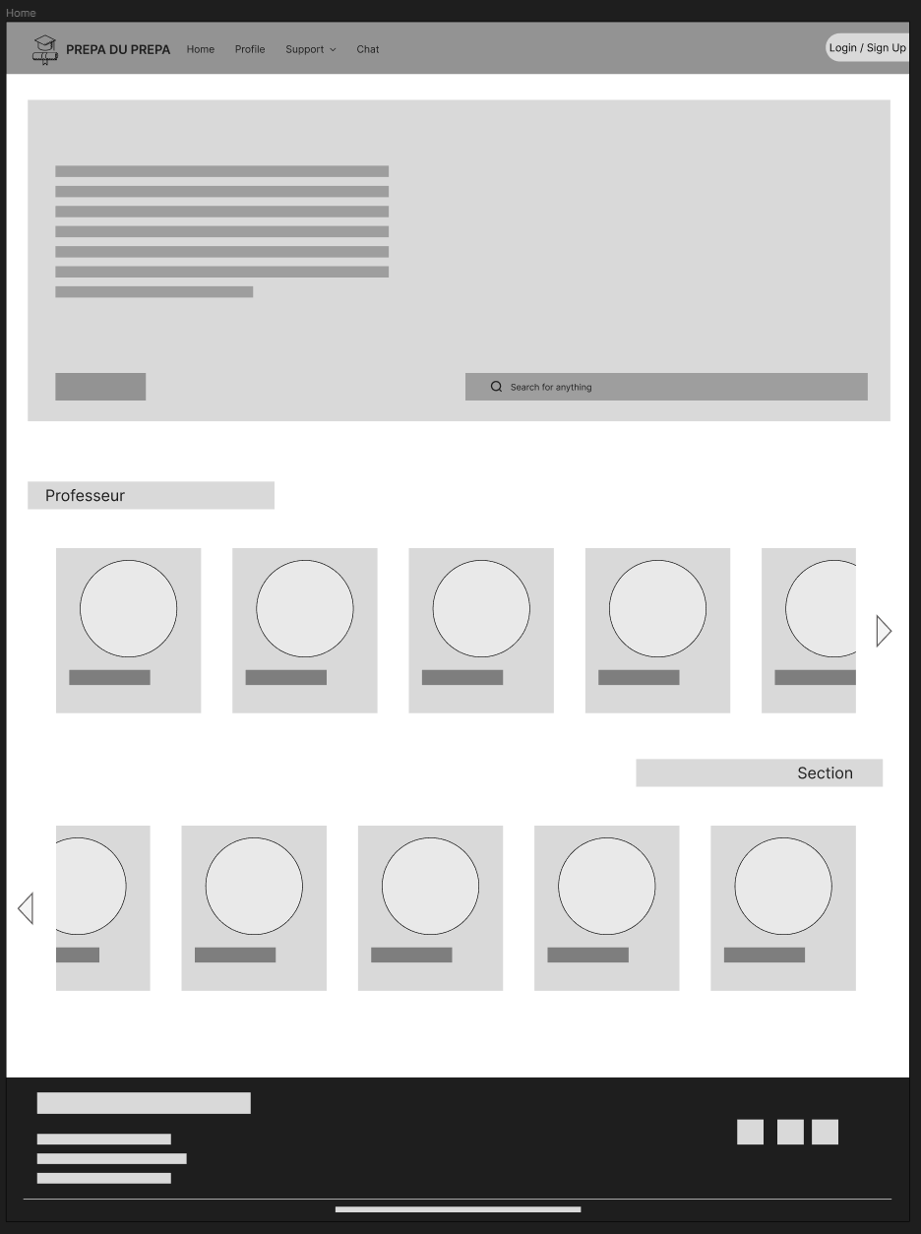

Figure 3 : L'interfaces du page d'accueil

Dans la page d’accueil l’utilisateur peut rechercher les support (Cours, TD/TP, Exam, Concours) et avoir une idées général sur tous ce qui est disponible dans le plateforme.

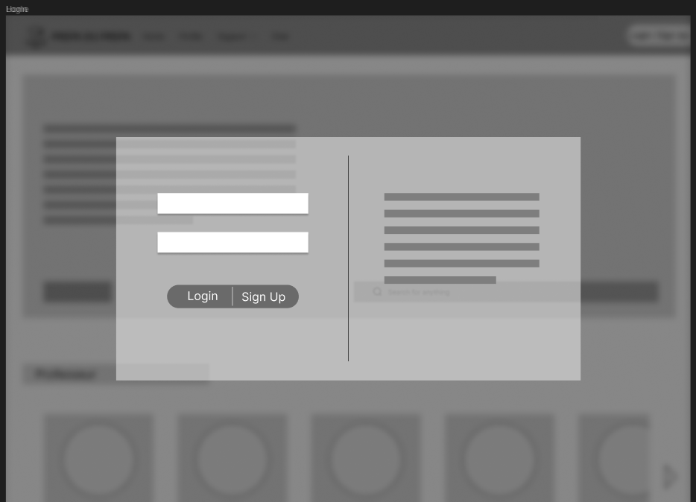

Figure 4 : L'interface d'authentification

Dans cette interface, l'utilisateur peut entrer ses informations pour se connecter ou créer un compte.

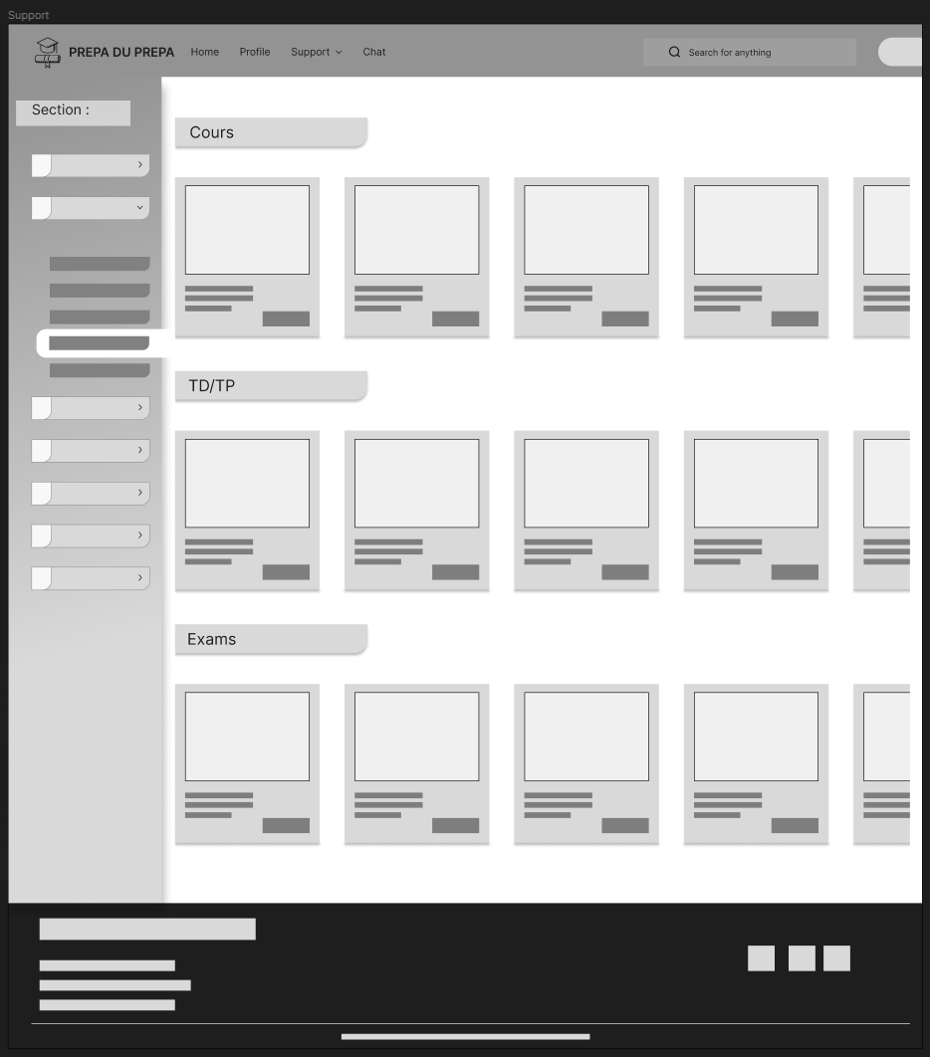

Figure 5 : L'interface du support

Cette interface visualise tous les supports disponibles pour l’étudiant dépendamment de son choix de section et matière.

## Digramme de classes préliminaire

Voici le diagramme de classe préliminaire :

Figure 6 : diagramme de classe

En conclusion de ce chapitre, la modélisation comportementale de l'application "Prepa du Prepa" offre une vision claire et structurée des interactions entre les acteurs et le système. À travers l'identification des cas d'utilisation , nous avons pu définir les fonctionnalités essentielles de l'application, tout en prenant en compte les besoins variés des utilisateurs. Cette étape constitue un socle solide pour la suite du projet, en orientant le développement vers une solution adaptée et répondant efficacement aux attentes de notre cible public.

# Chapitre 3 : Analyse des besoins

Ce chapitre est dédié à l'analyse des besoins de notre application. Nous décrivons en détail deux cas d'utilisation essentiels : l'authentification et la recherche de supports d'étude. Pour chaque cas, nous fournissons une description textuelle ainsi que des représentations graphiques telles que des diagrammes de séquence objet et des diagrammes d'activité.

## Cas D’utilisation « Authentification »

### Description Textuelle

|  |  |
| --- | --- |
| Nom du cas | Authentification |
| Objectif | Permettre à l'utilisateur et l’administrateur de s'authentifier auprès de l'application web afin d'accéder à ses fonctionnalités protégées |
| Acteur principal | Utilisateur : Personne qui utilise l'application web. |
| Précondition | L'Utilisateur possède des identifiants de connexion (nom d'utilisateur, mot de passe). |
| Scénario nominal | 1. L'Utilisateur accède à la page de connexion de l'application web. 2. L'Utilisateur saisit ses identifiants de connexion (nom d'utilisateur et mot de passe). 3. Le système vérifie les identifiants fournis par l'Utilisateur. 4. Si les identifiants sont valides, l'Utilisateur est authentifié et accède à l'application. 5. L’Utilisateur peut être redirigé vers une page d'accueil ou une page spécifique de l'application |
| Scénario alternatif | 1. En cas, si les identifiants sont invalides, un message d'erreur est affiché et l'Utilisateur est invité à réessayer. |
| Scénario d’exception | 1. Si l'Utilisateur oublie son mot de passe, il peut demander une réinitialisation de celui-ci via un lien "Mot de passe oublié" qui lui enverra un e-mail de réinitialisation. 2. Si l'Utilisateur échoue à s'authentifier après un certain nombre de tentatives, son compte peut être temporairement verrouillé pour des raisons de sécurité |
| Postcondition | L'Utilisateur est authentifié et peut accéder aux fonctionnalités de l'application qui leur sont autorisées. |

### Description graphique avec un diagramme de séquence objet

Voici le diagramme de séquence objet représentant le processus d'authentification dans notre projet

Figure 7 : Diagramme de sequence objet cas "authentification"

### Description graphique avec un diagramme d'activité

Voici le diagramme d'activité d’authentification dans notre projet, illustrant le flux des différentes étapes impliquées lors de la vérification des identités des utilisateurs.

Figure 8 : Diagramme d'activite "authentification"

## Cas D’utilisation « Recherche des supports »

### Description Textuelle

|  |  |
| --- | --- |
| Nom du cas | Recherche des supports |
| Objectif | Permettre à l'Utilisateur ou l’Administrateur de rechercher des supports d'étude tels que des cours, des travaux dirigés (TD), des travaux pratiques (TP), des examens, des corrections d'examen, des concours et des corrections de concours sur l'application web. |
| Acteur principal | Utilisateur : Personne utilisant l'application web pour étudier et réviser en vue de concours internationaux.  Administrateur : Utilisateur responsable de la gestion et de la maintenance de l'application web. |
| Précondition | L'Administrateur a préalablement chargé les supports d'étude dans la base de données de l'application. |
| Scénario nominal | 1. L’Utilisateur peut être redirigé vers une page d'accueil ou une page spécifique de l'application 2. L'Utilisateur accède à la fonction de recherche de supports d'étude sur l'application web. 3. L'Utilisateur saisit le nom du support qu'il souhaite consulter dans la zone de recherche. 4. Le système effectue une recherche dans la base de données en utilisant les termes saisis par l'Utilisateur. 5. Si les résultats correspondent à la recherche, le système affiche les supports trouvés. 6. L'Utilisateur peut consulter les détails des supports trouvés et choisir celui qui l'intéresse. 7. L'Utilisateur accède au support sélectionné pour étudier ou réviser. 8. Les résultats de la recherche peuvent être filtrés par type de support (cours, TD, TP, examens, etc.) pour faciliter la navigation de l'Utilisateur. |
| Scénario alternatif | 1. En cas, si la recherche n’est pas complète, le système propose des résultats. |
| Scénario d’exception | Si aucun résultat n'est trouvé pour la recherche de l'Utilisateur, le système affiche un message indiquant l'absence de résultats et invite l'Utilisateur à reformuler sa recherche. |
| Postcondition | L'Utilisateur peut accéder aux supports d'étude correspondant à sa recherche s'ils existent.  En cas de succès de la recherche, l'Utilisateur peut consulter et utiliser les supports trouvés.  Si aucun résultat n'est retourné, l'Utilisateur est informé que la recherche n'a pas abouti. |

### Description graphique avec un diagramme de séquence objet

Voici le diagramme de séquence objet de recherche d'un support de cours dans notre projet.

Figure 9 : Diagramme de sequence objet cas "recherche"

### Description graphique avec un diagramme d'activité

Voici le diagramme d'activité illustrant le processus de recherche d'un support de cours sur notre site web.

Figure 10 : Diagramme d'activite "recherche"

## Diagramme de classes raffiné

Voici le diagramme de classe raffiné

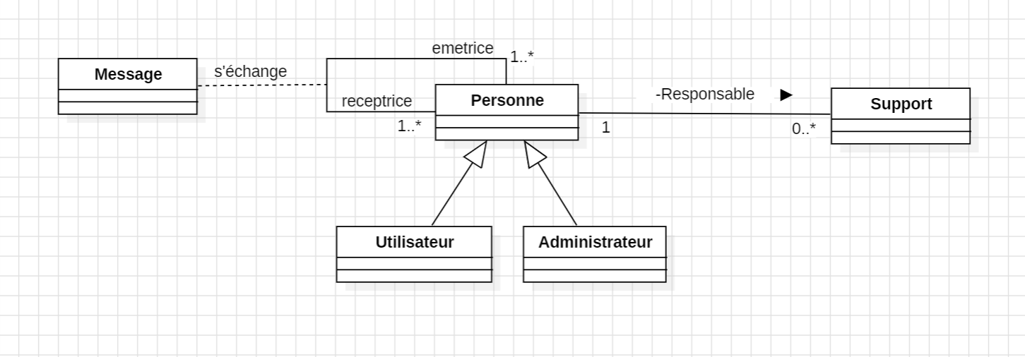

Figure 11 : Diagramme de classes raffine

L'analyse approfondie des besoins de notre application nous a permis de clarifier les fonctionnalités essentielles nécessaires pour répondre aux attentes des utilisateurs. En comprenant les flux de travail et les scénarios possibles, nous sommes mieux équipés pour passer à la conception et au développement de la solution.

# Chapitre 4 : Conception de la solution

Dans ce chapitre, nous nous concentrons sur la conception de notre solution. Nous présentons les diagrammes de séquence conception pour l'authentification et la recherche de supports, ainsi que le diagramme d'état transition de la classe "Personne". De plus, nous explorons la conception des données avec le diagramme de classe final et le schéma relationnel.

## Diagramme de séquence conception du cas d’utilisation « Authentification »

Voici le diagramme de séquence de conception illustrant le processus d'authentification dans le cas d'utilisation "Authentification".

Figure 12: Diagramme de séquence conception du cas d'utilisation "authentification"

## Diagramme de séquence conception du cas d’utilisation « Recherche des supports »

Voici le diagramme de séquence de conception pour le cas d'utilisation "Recherche des supports".

Figure 13 : Diagramme de sequence conception du cas d'utilisation "recherche des supports"

## Diagramme d’état transition de la classe « Personne »

Voici le Diagramme d'état transition de la méthode s’authentifier dans la classe "Personne".

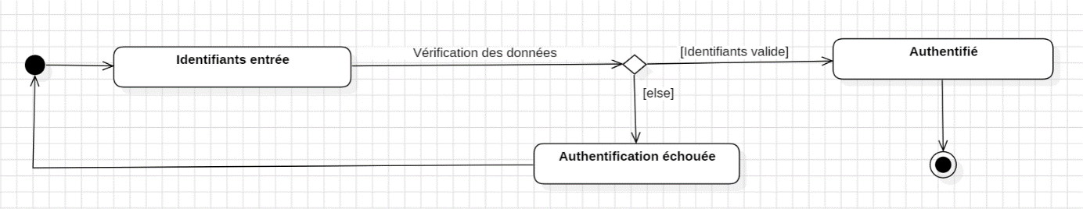

Figure 14 : Diagramme d'etat transition d'authentification de la classe personne

## Conception des données

### Diagramme de classe final

Voici le diagramme de classe qui illustre la structure et les relations des différentes entités de notre projet.

Figure 15 : Diagramme de classes final

### Shéma relationnel

Personne (Username, nom, prenom, mdp, #idForum)

Utilisateur (#Username, type)

Administrateur(#Username)

Message (idMessage, date, contenu, #idForum)

Support (idSupport, nom, type, description, #Username)

## Conception de l’architecture

### Choix architectural

Notre application nécessite qu'un client (navigateur web) communique avec un serveur (serveur web) via internet et c’est pour cela qu’on a utilisé l’architecture client/serveur.

En fait, le client gère l'interface utilisateur, tandis que le serveur gère la logique de l'application, le traitement des données et la diffusion du contenu.

### Diagramme de déploiment

Voici le diagramme de déploiement de notre projet, illustrant la répartition des composants logiciels sur les différents nœuds matériels dans notre infrastructure.

Figure 16 : Diagramme de deploieme

La phase de conception nous a permis de formaliser notre approche pour répondre aux besoins identifiés. En définissant les structures et les interactions des composants de notre système, nous avons jeté les bases solides pour le développement.

# Chapitre 5 : Implémentation et tests

Dans ce dernier chapitre, nous abordons l'implémentation de notre solution. Nous présentons l'environnement matériel et logiciel utilisé, ainsi que le diagramme des composants et les principales interfaces de l'application.

## Environnement matériel

|  |  |
| --- | --- |
| **Caractéristiques de l’ordinateur** | |
| **Marque** | Lenovo |
| **Processeur** | Intel(R) Core (TM) i7-10510U CPU |
| **Disque dur** | 1 To SSD |
| **Mémoire vive** | 8 Go |
| **Carte graphique** | NVIDIA GeForce MX330 |

Tableau 1: caractéristique de l'ordinateur 1

|  |  |
| --- | --- |
| **Caractéristiques de l’ordinateur** | |
| **Marque** | DELL |
| **Processeur** | Intel(R) Core (TM) i5-13750HX |
| **Disque dur** | 512 Go SSD |
| **Mémoire vive** | 32 Go |
| **Carte graphique** | NVIDIA GeForce RTX3060 TI |

Tableau 2: caractéristique de l'ordinateur 2

|  |  |
| --- | --- |
| **Caractéristiques de l’ordinateur** | |
| **Marque** | DELL |
| **Processeur** | Intel(R) Core(TM) i7-13750HX |
| **Disque dur** | 512 Go SSD |
| **Mémoire vive** | 32 Go |
| **Carte graphique** | NVIDIA GeForce RTX3060 TI |

Tableau 3: caractéristique de l'ordinateur 3

|  |  |
| --- | --- |
| **Caractéristiques de l’ordinateur** | |
| **Marque** | MSI |
| **Processeur** | Intel(R) Core (TM) i5-11400F |
| **Disque dur** | 1512 Go SSD |
| **Mémoire vive** | 16 Go |
| **Carte graphique** | NVIDIA GeForce RTX4060 |

Tableau 4: caractéristique de l'ordinateur 4

## Environnement logiciel

Pour le développement de l'application "Prepa du Prepa", nous avons choisi d'utiliser le Framework Symfony basé sur le langage PHP. Symfony est un Framework open-source populaire pour le développement d'applications web en PHP, offrant une structure solide, une grande flexibilité et une multitude de fonctionnalités prêtes à l'emploi.

Les principales technologies utilisées sont les suivantes :

* Langage de programmation: PHP 8
* Framework web: Symfony 6
* Base de données: MySQL.
* Serveur web: Apache

Symfony nous a permis de bénéficier d'un environnement de développement complet et productif grâce à son système de routage puissant, son support intégré de l'architecture MVC (Modèle-Vue-Contrôleur) et sa gestion efficace des bases de données grâce à l'ORM Doctrine.

## Diagramme des composants

Voici le Diagramme des Composants de notre projet, offrant une vue structurée et détaillée des différentes parties et interactions au sein de notre système.

Figure 17 : Diagramme des composants

## Principales interfaces

Voici les principales interfaces de notre projet.

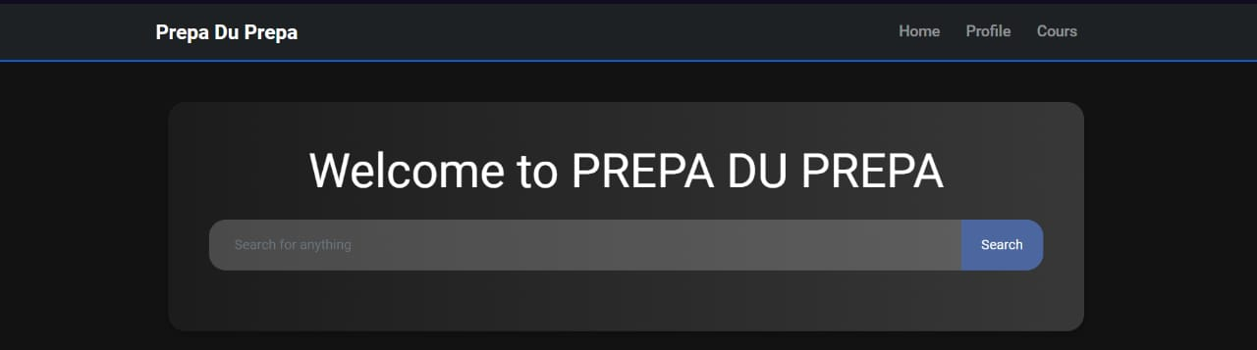

Figure 18 : Home

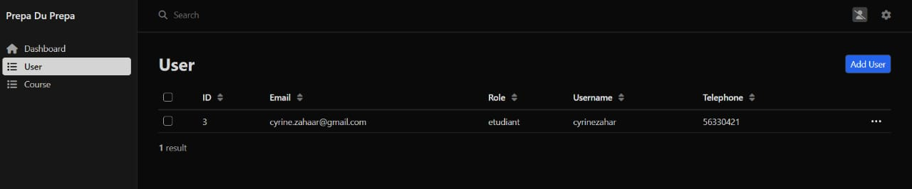

Figure 19 : Dashboard

## Captures de tests de l’application

Voici les tests des routes intégrés dans l'application de notre projet, assurant ainsi la robustesse et la fiabilité de chaque itinéraire emprunté.

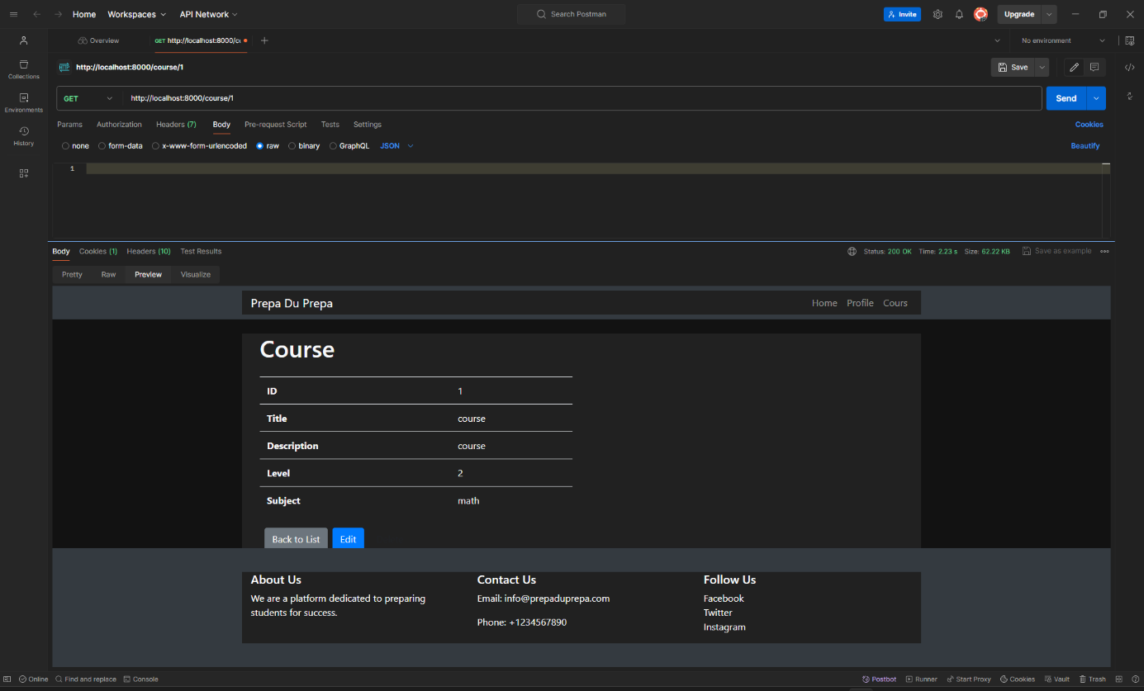

Figure 20 : Test du get course by id

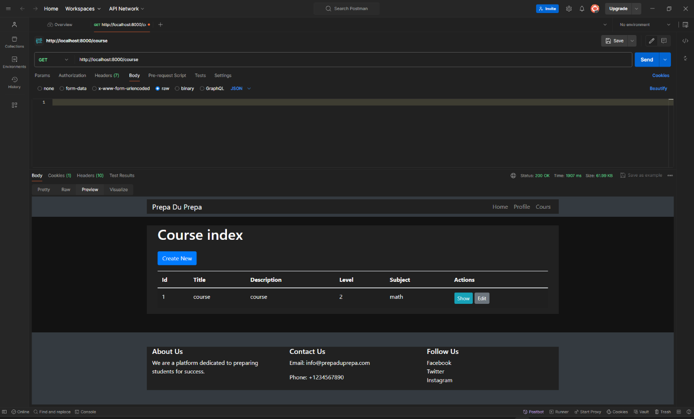

Figure 21 : Test du get course

L'implémentation et les tests jouent un rôle crucial dans la vérification de la robustesse et de la fiabilité de notre application.

# Conclusion générale

La conception et le développement de la plateforme "Prepa du Prepa" répond à un besoin crucial dans le domaine de la préparation aux concours nationaux d'entrée aux écoles d'ingénieurs. À travers ce rapport, nous avons identifié les défis auxquels sont confrontés les étudiants et les lacunes des solutions existantes, tout en définissant clairement les objectifs de notre projet.

En explorant les solutions similaires telles que "Takiacademy", nous avons pu nous inspirer des meilleures pratiques tout en adaptant notre approche aux besoins spécifiques des étudiants visés. La description détaillée des besoins fonctionnels et non fonctionnels a jeté les bases nécessaires à la conception d'une plateforme inclusive et riche en ressources.

Le chapitre de définition des besoins a permis de structurer les actions à entreprendre pour répondre efficacement aux besoins identifiés. À travers l'identification des acteurs, la modélisation des cas d'utilisation, les maquettes d'interfaces et le diagramme de classe préliminair, nous a éclaircis la vision de notre solution logicielle.

À propos le troisième et le quatrième chapitre, il nous a rendu la vision claire avec les détails fournis par les descriptions textuelles, les diagrammes de séquence d’objet, les diagrammes d’activité, le modèle relationnel, diagramme de classes finales et séquence conception.

En conclusion, la modélisation comportementale de l'application offre une vision détaillée et structurée des interactions entre les utilisateurs et le système. Ce rapport constitue ainsi une étape fondamentale dans le processus de développement de la plateforme "Prepa du Prepa", en fournissant une base solide pour la conception et la réalisation d'une solution répondant efficacement aux besoins des étudiants se préparant aux concours d'entrée aux écoles d'ingénieurs